Практическая работа №30

Тема: Тестовые сценарии

Цель: Приобрести опыт обработки исключительных ситуаций различными способами

Ход работы

1. Ознакомился с теоретической частью
2. Выполнил задания практической части
3. Оформил отчет по контрольным вопросам

Практическая часть

Задание 1. Протестируйте обработку предложенного исключения различными способами

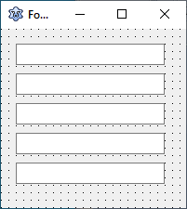

Рисунок 30.1 – Форма с исключениями

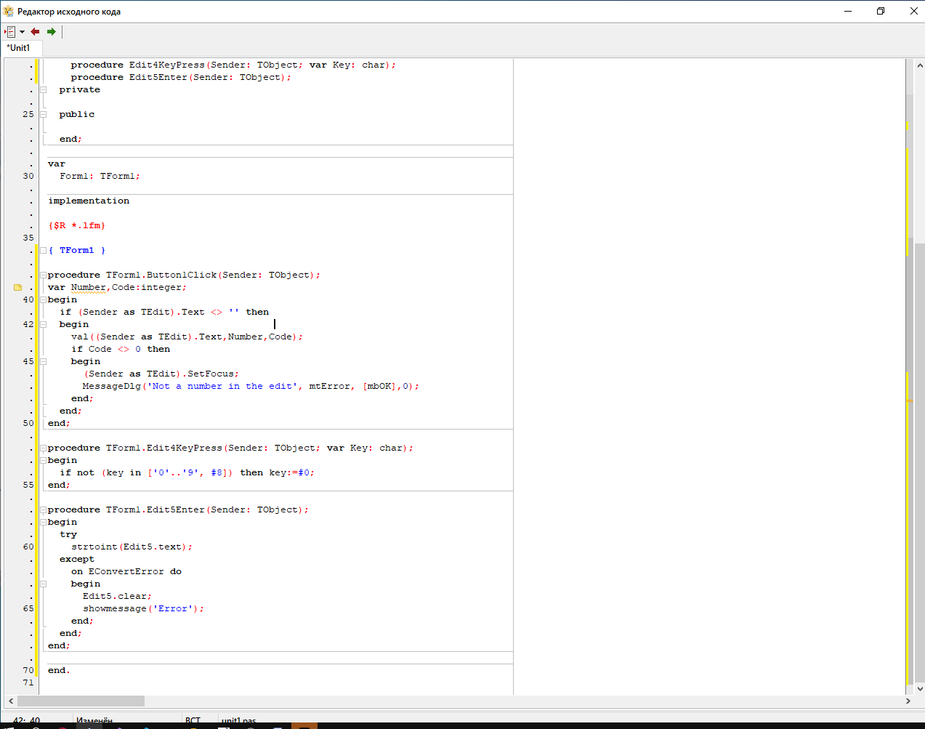

Рисунок 30.2 – Код для обработки исключений

Задание 2. Выполнить задания практической части самостоятельно

1. Создать программу, позволяющую пользователю ввести два числа, которые программа разделит. Исключить попытку деления на ноль и введения символов вместо цифр.

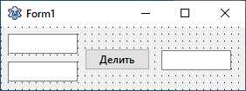

Рисунок 30.3 – Форма первой программы

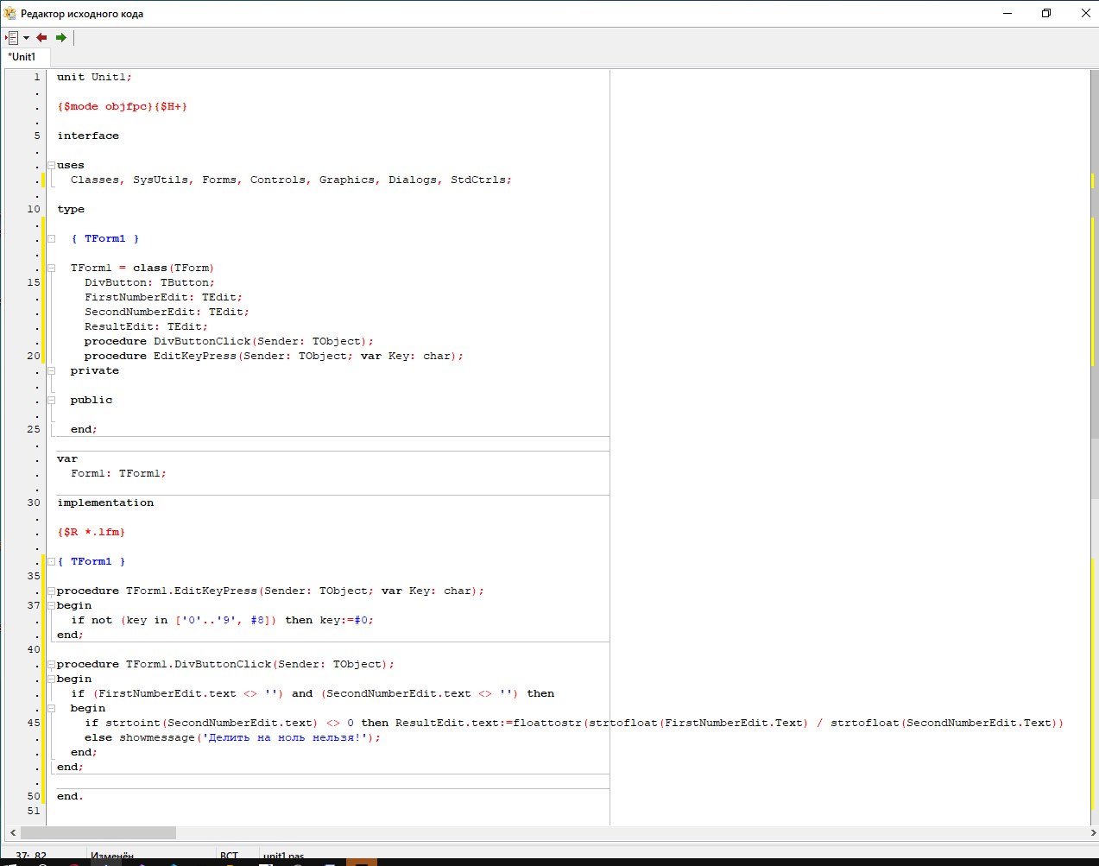

Рисунок 30.4 – Код первой программы

1. Создать программу для вычисления корней квадратного уравнения. Исключить ввод символов вместо цифр, получение отрицательного дискриминанта и ввод а = 0

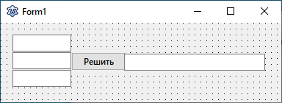

Рисунок 30.5 – Форма второй программы

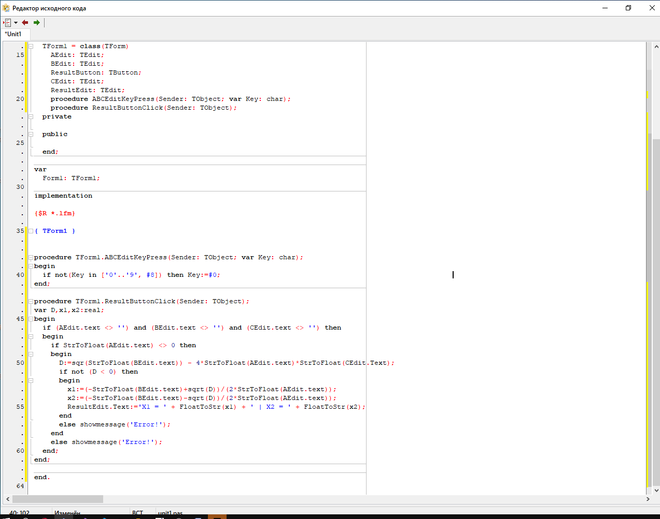

Рисунок 30.6 – Код второй программы

1. Создать программу с “бесконечным” циклом while. В цикле увеличивать переменную I до значения, заданного пользователем. При достижении этого значения выходить из цикла с помощью возбуждения исключения EAbort. Выдать сообщение о выходе из цикла в блоке except.

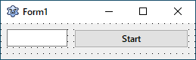

Рисунок 30.7 – Форма третьей программы

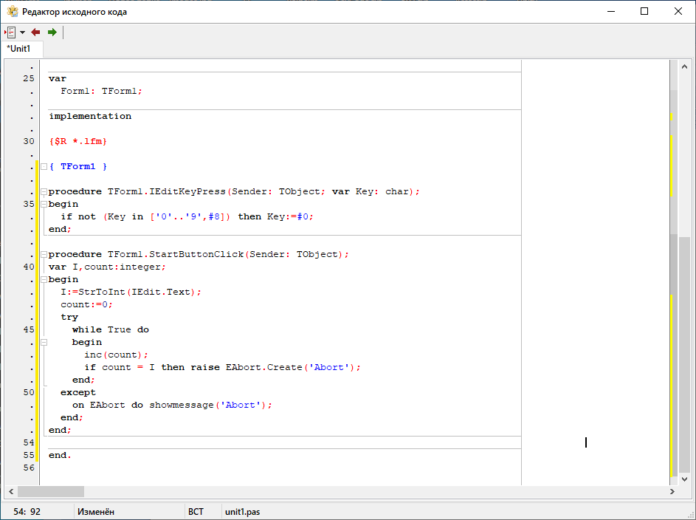

Рисунок 30.8 – Код третьей программы

1. Создать программу, вычисляющую тангенс угла. Исключить ввод символов вместо цифр и получения значения тангенса угла 90 градусов. Предусмотреть возможность ввода значений в радианах.

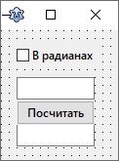

Рисунок 30.9 – Форма четвертой программы

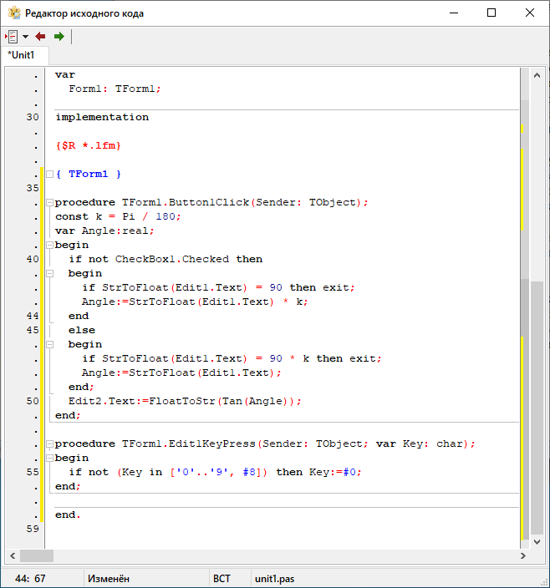

Рисунок 30.10 – Код четвертой программы

1. Создать программу, вычисляющую логарифм числа. Для этого необходимо поместить в форму два компонента Tedit для ввода значения и результата и кнопку Tbutton для вычисления значения логарифма. Исключить ввод символов вместо цифр и получение значения логарифма 0.

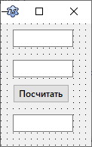

Рисунок 30.11 – Форма пятой программы

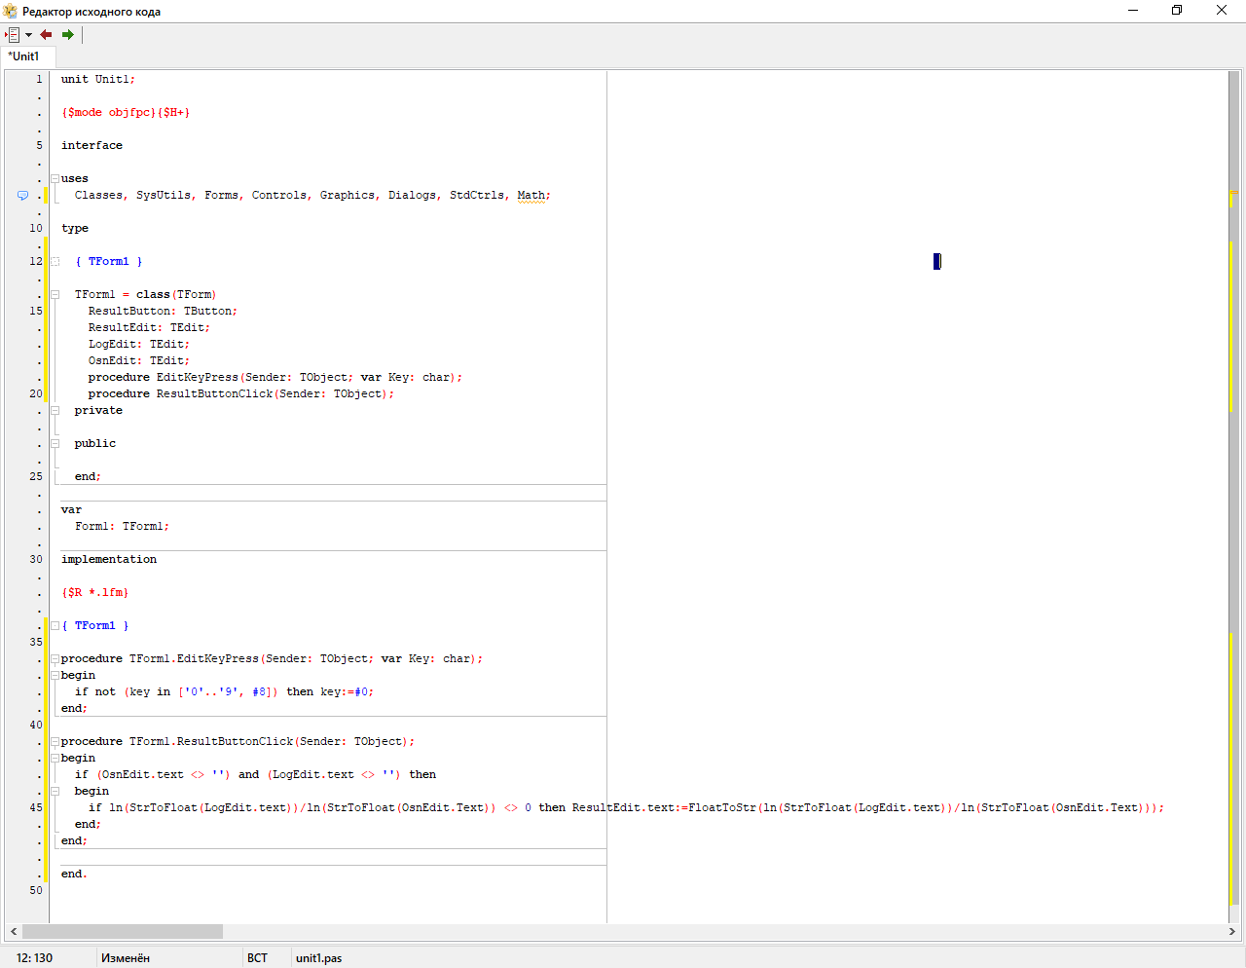

Рисунок 30.12 – Код пятой программы

1. Создать программу обработки исключения при обращении к несуществующему элементу массива.

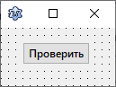

Рисунок 30.13 – Форма шестой программы

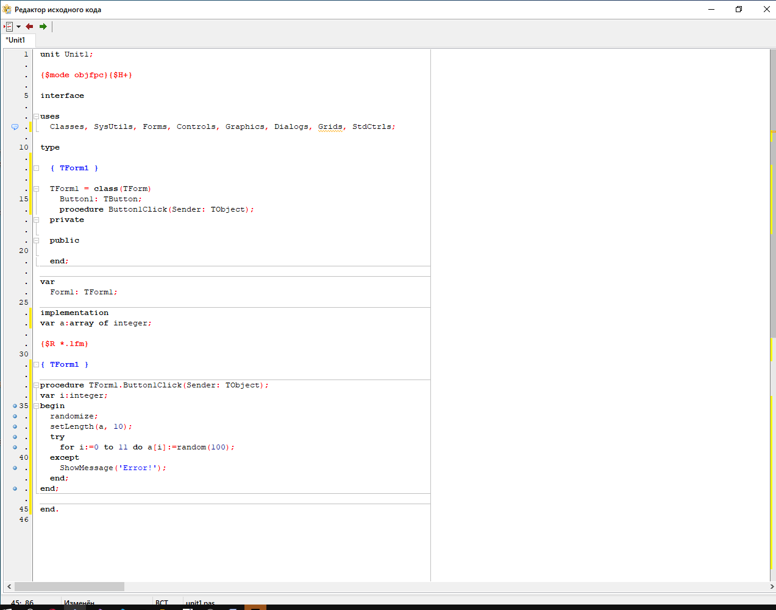

Рисунок 30.14 – Код шестой программы

Вывод: Приобрел опыт обработки исключительных ситуаций различными способами